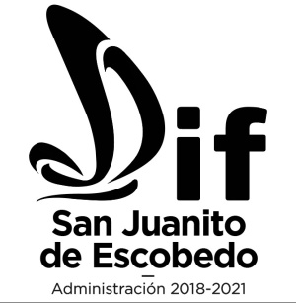
Lic. Fisioterapia
Josefina Maheleth Meza González
UBR

C. Elvia Arriero Gutiérrez
Auxiliar de comedor

C. Citlali Guadalupe Flores Garcia
Unidad de Transparencia

Enfermera Hilda Viridiana Navarro Guzmán
UBR

C. Cristina Domínguez Corona
Auxiliar Intendencia

C. Diana Monserrat Orendían López
Auxiliar General

Noemí Avila García
Auxiliar alimentaria

C. Roció Arévalo Aceves
Auxiliar en el CDC

C. Ma. Luz Elena Martínez Ruiz
Promotora Estatal
C. Hermelinda Gómez Navarro
Encargada del CDC

C. María Juanita Gómez García
Encargada del Comedor Asistencial

Lic. Nora Delia Miramontes Avila
Psicóloga

ORGANIGRAMA
ADMINISTRACIÓN
2018 - 2021
C. Cinthia Domínguez Hernández
Coordinadora
Alimentaria

LTS. Laura Vanessa Meza Fregoso
Desarrollo Comunitario
LTS. Ruth Noemí Hernández Meza
Trabajadora social

Lic. Mariela Elizabeth Ochoa López
Directora DIF Municipal
Ma. Elena Nuño Coro
Presidenta DIF Municipal
PATRONATO

